Скамья фанера тип 1 P 007.1
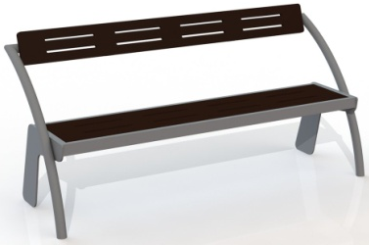
Общие размеры: Длина – 1601 мм. Ширина – 571 мм. Высота – 777 мм.
Скамья парковая тип 1 Р 007.1 состоит из боковых стоек, сидения и спинки.
Боковые стойки выполнены из листа 8 мм и трубы ВГП 32*2,8 мм. На опоры боковых стоек крепится рама - цельносварной каркас из гнутого листа 4 мм размером 1500*350 мм. В раму вставляется сидение из влагостойкой ламинированной фанеры толщиной 18 мм размером 1452*302 мм с восьмью выфрезерованными отверстиями.
Спинка скамейки изготовлена из трубы ВГП 32*2,8 мм, на которую болтовым соединением крепится влагостойкая ламинированная фанера толщиной 18 мм размером 1500*150 мм при помощи приваренных к спинке двух пластин 150*50*5 мм.
Соединение элементов происходит при помощи оцинкованных болтов. Все металлические детали покрыты порошковой краской, соответствующей требованиям санитарных норм и экологической безопасности. Сварные швы зачищены, гладкие. Все выступающие части и крепежные элементы в местах резьбовых соединений закрыты пластиковыми заглушками.
Гарантия 12 месяцев.

